音楽Ⅰレポート |  | 楽典（１） |  | 教科書  『高校生の音楽１』 |  | P.94 世界のさまざまな音楽  P.130 オーケストラ  P.154 楽典 ほか
提出日 | 月 日 | 氏名 |  | 得点 |  |  | 評価
- 次の各音の音名をドイツ音名と日本語で書こう（１点、２点などの区別は不要）。（各１点＝24点）

- 次の楽譜の拍子記号に合うように、縦線を書き入れよう。（各2点＝8点）

- 次の拍子記号に合うように、指示に従って音符や休符を１つずつ書き入れよう。（各1点＝16点）

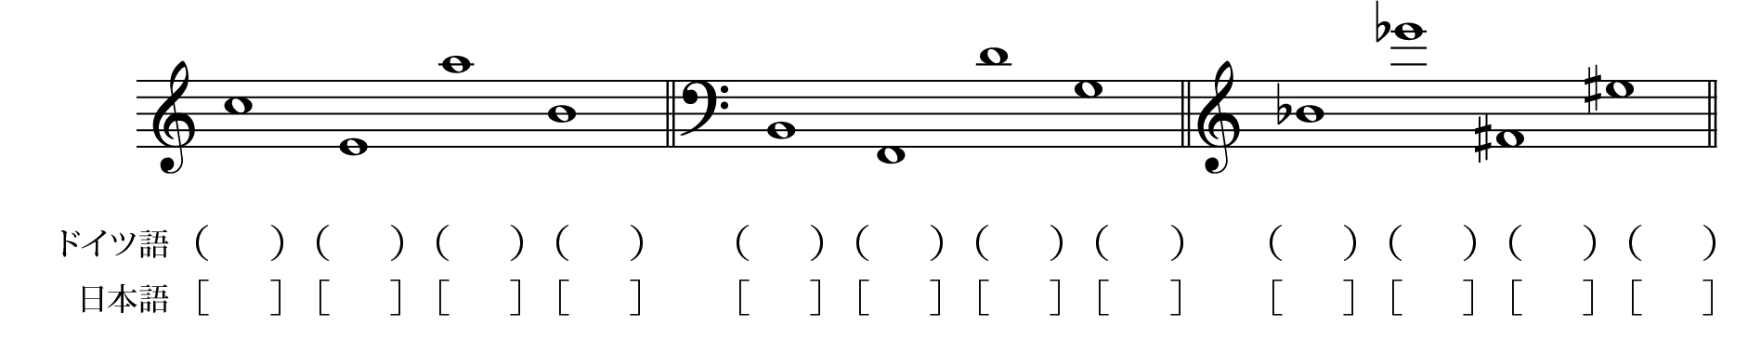

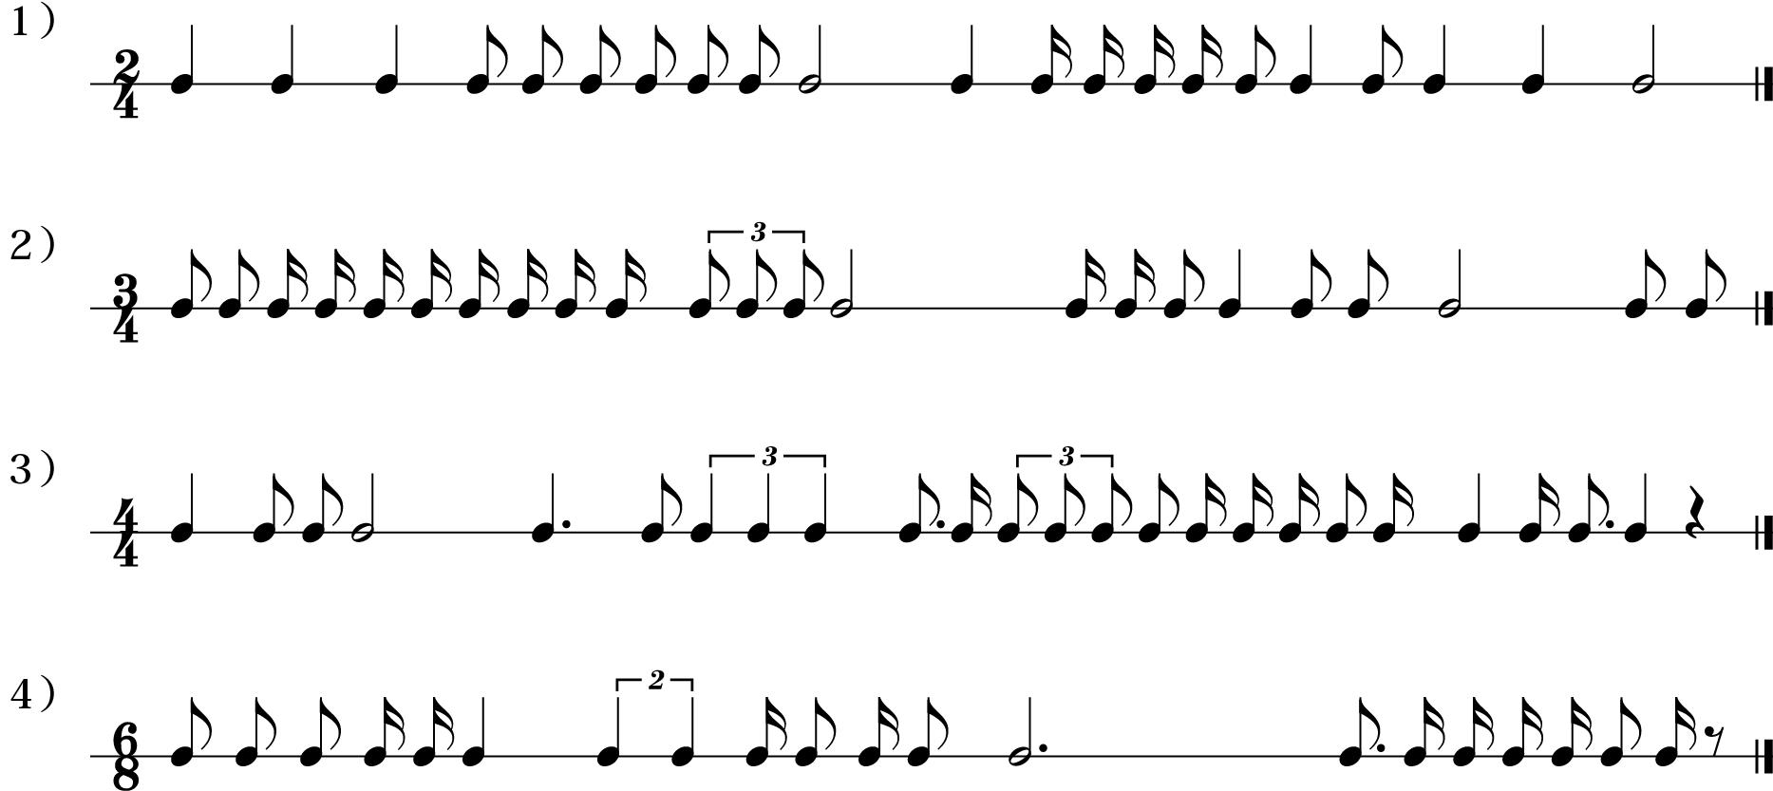

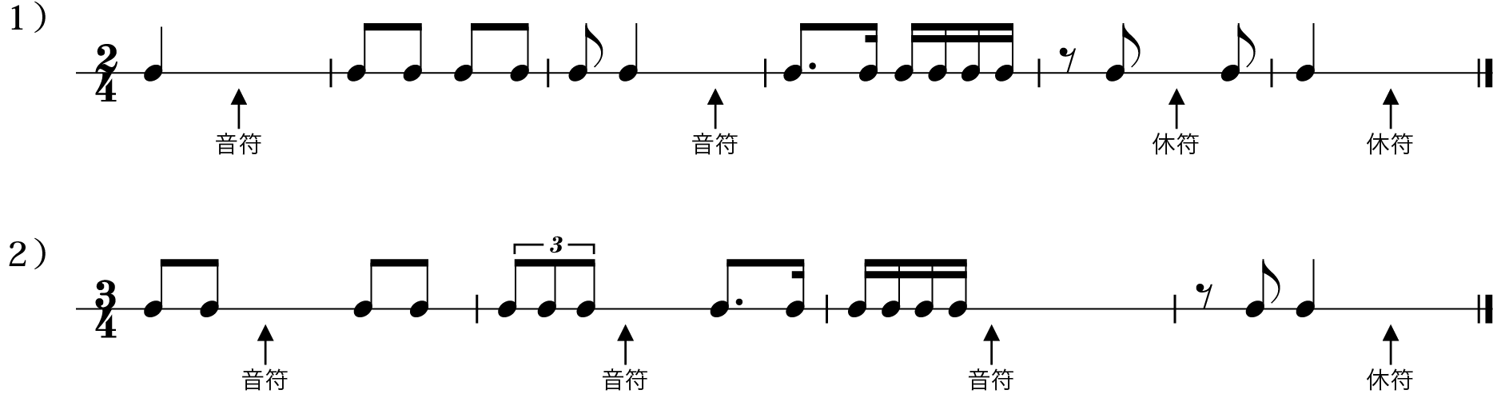

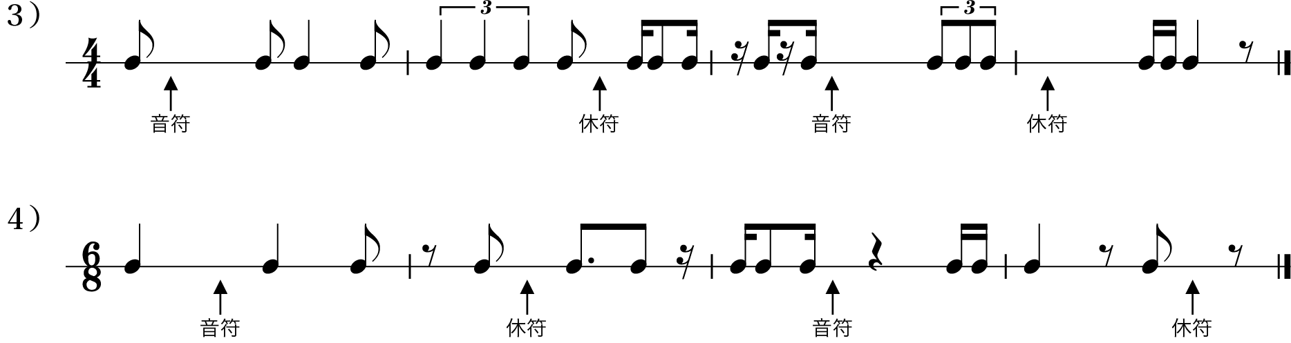

- 次の２音間の音程を書こう。（各2点＝16点）

- 次の楽譜の演奏順序を（ ）にA-B-C…で書こう。（各2点＝4点）

- それぞれ正しい文になるように（ ）の中から１つ選び、○で囲もう。（各2点＝12点）
ア （ ハ音譜表 大譜表 へ音譜表 ）は、ピアノやハープなどの楽譜で用いられる。
イ 拍子が何かに関わらず、１小節休む場合は（ 全休符 ４分休符 ２分休符 ）を用いる。
ウ ５拍子や７拍子は（ 単純拍子 複合拍子 混合拍子 ）である。
エ 付点音符の付点は、常にたまの（ 左側 上 下 右側 ）に書く。
オ １オクターヴは、（ 増８度 完全８度 完全５度 ）である。
カ 全音低くする変化記号は（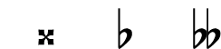 ）である。

- 次の楽器について、楽器の分類（金管楽器は金、木管楽器は木、弦楽器は弦、打楽器は打）を書こう。（各1点＝20点）

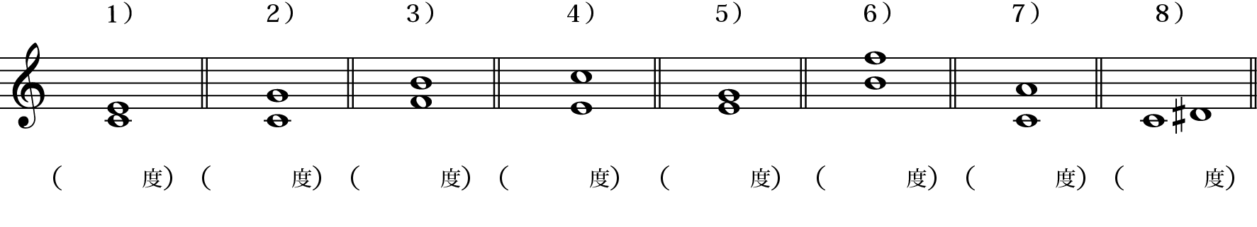

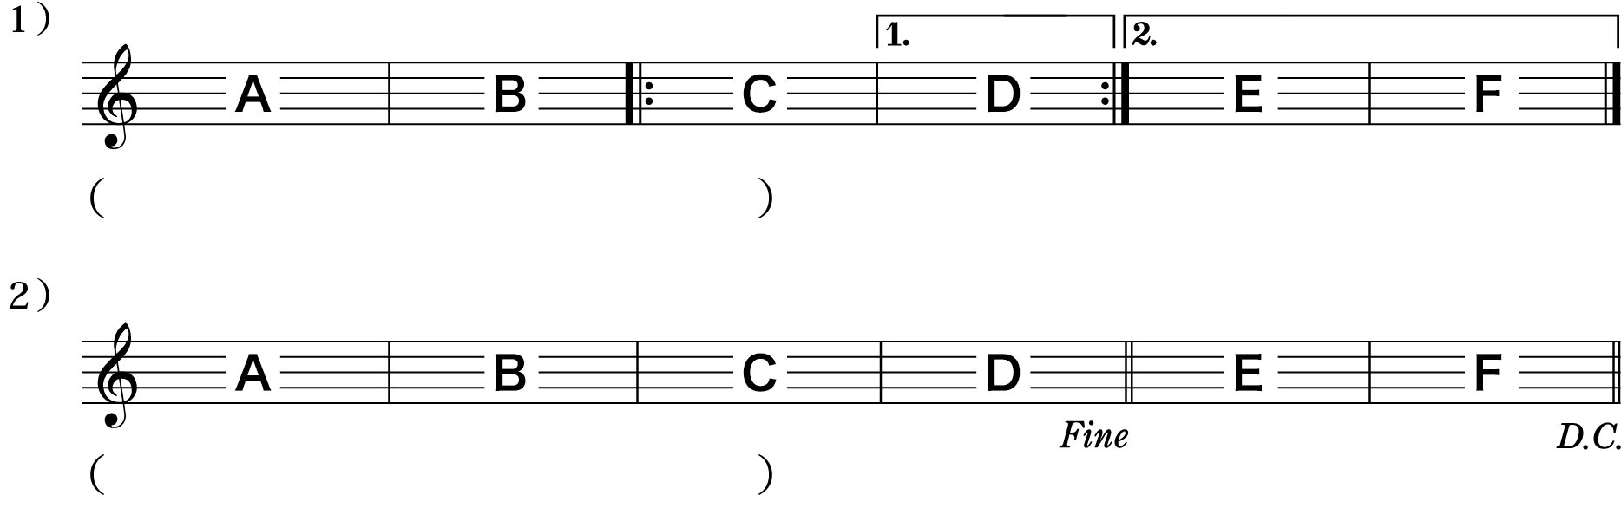

バンドゥーラ |  | 篠笛 |  | ファゴット |  | バラフォン
コラ |  | トロンボーン |  | ズルナ |  | ピッコロ
三線 |  | 箏 |  | ティンパニ |  | ラグドゥン
チューバ |  | ケーナ |  | チェロ |  | タブラー・バーヤーン
ホルン |  | シンバル |  | オーボエ |  | シタール

